

*Fabrik*

***3º Projeto***

Laboratório de Aplicações com Interface Gráfica

*(29 de dezembro de 2017)*

Descrição do jogo

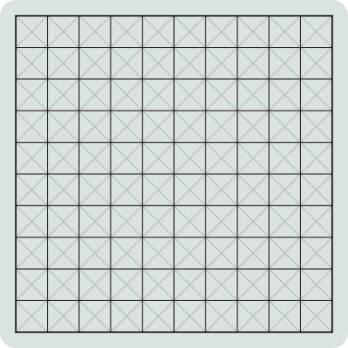

*Fabrik* é um jogo de tabuleiro que consiste no conceito de duas figuras neutras, denominadas por *workers*, estas são acessíveis aos dois jogadores, que em colaboração determinam os espaços em que os mesmos podem jogar. A condição vencedora é um dos jogadores obter 5 das suas peças em linha, seja esta horizontal, vertical ou diagonal. Caso um deles desistir, ganha o outro.

O material necessário para o jogo é um tabuleiro quadrado com 11x11 espaços, uma grande quantidade de peças brancas e pretas, e duas peças vermelhas, os *workers*.

**Figura 1:** tabuleiro do jogo.

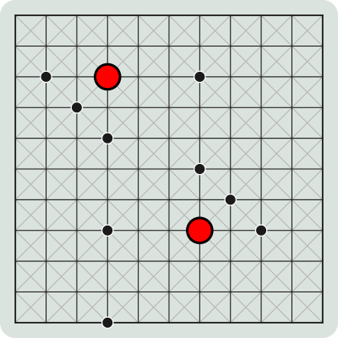**Preparação**

Inicialmente, o tabuleiro está vazio. A primeira jogada de cada jogador será posicionar o *worker* num espaço livre. O primeiro a jogar é o jogador que possui as peças pretas, e após o jogo estar preparado, os jogadores deverão alternar entre si.

**Desenvolvimento**

Em cada ronda o jogador poderá mover um dos *workers* e colocá-lo num outro espaço vazio, este passo é opcional. Depois, deverá colocar uma das suas peças em qualquer linha de interseção de um dos *workers*, chamadas **linhas de vista**.

**Figura 2:** os pontos de interseção das linhas de visão dos workers.

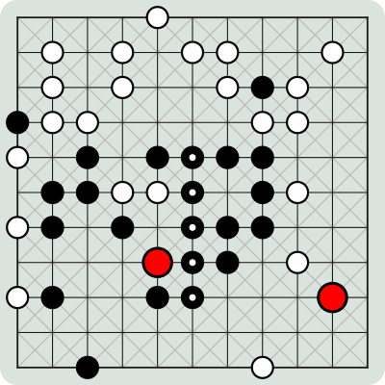 Estas linhas radiam da posição do *worker* numa direção ortogonal e diagonal, enquanto existem espaços vazios. Assim que uma linha de vista alcançar uma peça, esta acaba nessa posição. Em certos casos, é possível que os *workers* fiquem localizados na mesma linha ortogonal ou diagonal, assim, todos os espaços entre eles são considerados pontos de interseção, desde que estejam vazios.

**Fim**

**Figura 3:** fim de jogo em que o jogador com as peças pretas ganha.

Há um empate assim que não seja possível colocar nenhum dos dois *workers* numa posição em que seja possível inserir uma peça nova ou caso estes estejam rodeados de peças. Assim, ganha o jogo aquele que conseguir colocar, pelo menos, 5 peças da sua cor seguidas.

Instruções para correr o programa

De forma a iniciar o programa, é necessário o sistema de desenvolvimento SICtus Prolog para executar o servidor criado. Para tal, deverá ser consultado o ficheiro *server.pl* e se seguida executar o predicado “server*.*”. Por fim, basta correr o **mongoose** na pasta do projeto e aceder ao diretório *reader*.

Instruções de utilização

Quando efetuados os passos para correr o programa, o utilizador é deparado com a visualização da cena e uma interface, que se foca em três grandes áreas. A **personalização do cenário de jogo**, onde poderá escolher que luzes ter ativas e em que cenário jogar: Japan ou New York. As **definições**, onde poderá escolher o modo de jogo o nível de dificuldade e se ativar ou não a rotação da câmara. As **opções**, onde poderá começar um novo jogo, desistir do jogo, fazer undo de jogadas e assim que acabar um jogo, visualizar um filme do mesmo.

Inicialmente, o jogador terá que começar por adicionar um worker ao tabuleiro, para tal, basta clicar na zona do tabuleiro na qual queremos adicionar a peça. Seguidamente, cada jogador, na sua vez, poderá ou mover um worker de posição ou adicionar uma nova peça da sua cor ao tabuleiro. Em todo o jogo, as posições são escolhidas a partir do clicar do rato.

* Adição de peças: selecionar uma posição vazia no tabuleiro.
* Movimentação do worker: selecionar o worker que se pretende mudar e selecionar a nova posição, que deverá estar vazia.

Por fim, no lado esquerdo do ecrã poderá visualizar um guia, que auxilia o utilizador na navegação do jogo, fornecendo dicas. Durante o jogo apenas, poderá também visualizar em que vez se encontra, qual a pontuação desse mesmo jogador, e o tempo, cujo tipo de contador depende do nível de dificuldade.